Para más información, por favor contacta con Marta de Paco
móvil o +34 670 780 664 y por email
press@comunicahair.com

Importante:
Estas imágenes solo están disponibles para contenido editorial y redes sociales.
Los créditos deben ser incluidos.
Se espera la notificación de su publicación.

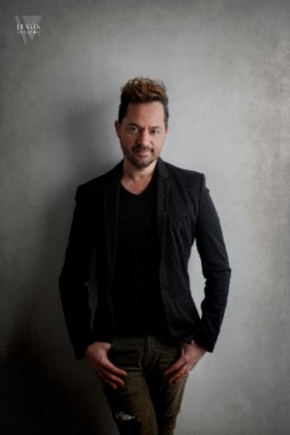
JUANMY MEDIALDEA
KINTSUGI Collection

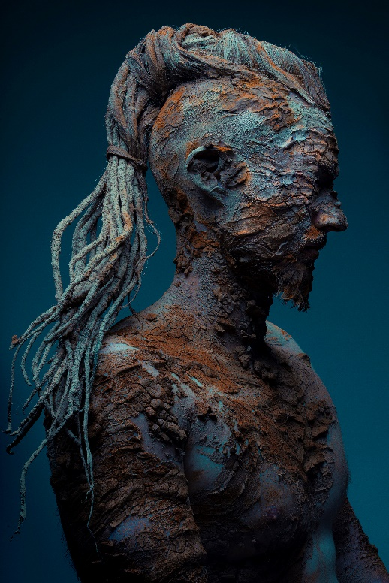
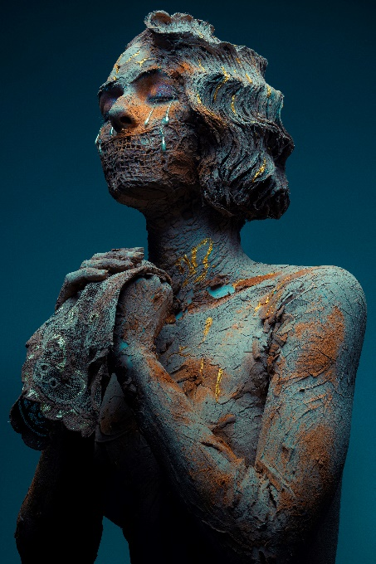
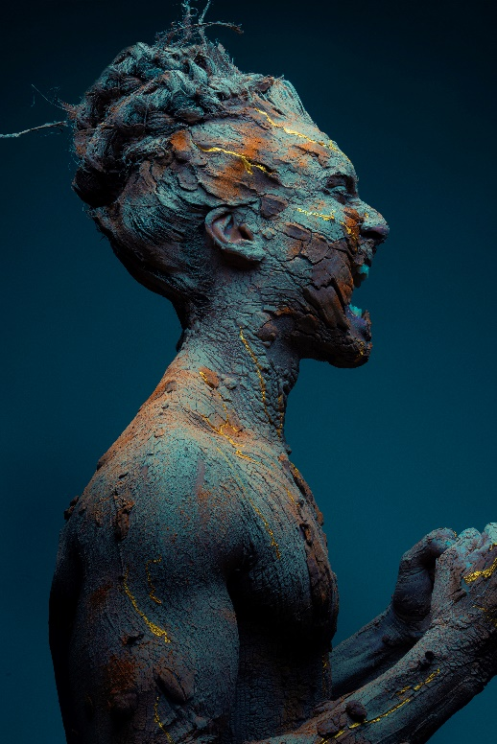

Peluquería: Juanmy Medialdea @ Juan Miguel Medialdea Peluqueros
Peluquería Instagram: @juanmy_medialdea
Asistentes Peluquería: Jessica del Árbol y Sergio Peña Castillo
Instagram: @sergiocastillo_makeup
Fotografía: David Arnal Instagram: @davidarnalteam
Maquillaje: D y D Escuela Superior de Imagen Integral, Sergio Peña Castillo, Álvaro Quirós e Inés Sánchez Calderón Instagram: @dydescuelasuperior @alvaroquiroslabella @iscimagenintegral @sergiocastillo_makeup
Productos: Schwarzkopf Professional Instagram: @schwarzkopfpro.spain
Modelos: Agencia de Modelos Raquel Nofuentes @nofuentesmodels
Instagram Modelos: @r.m.tomas, @firaspantera, @rosaamg, @anaa_2442

JUANMY MEDIALDEA
KINTSUGI Collection

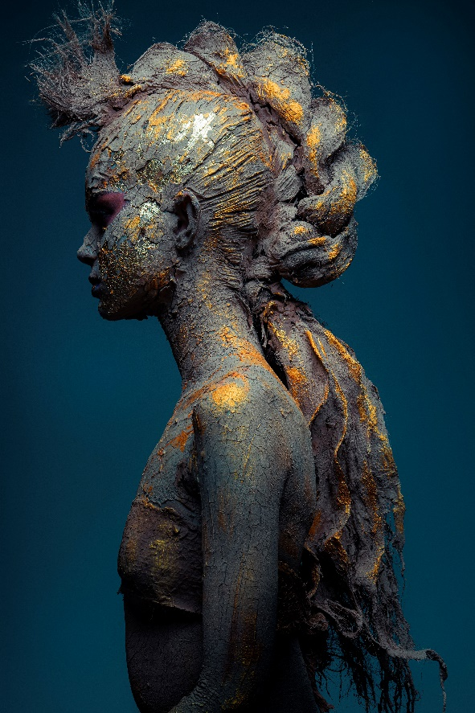
En un tiempo en el que ser fuertes es nuestra única opción nace KINTSUGI, dando nombre a una colección solidaria que quiere rendir homenaje a estos duros momentos que atravesamos, mostrando su lado más humano y reflejando el DUELO que todos estamos llevando a cabo durante esta terrible PANDEMIA.
KINTSUGI es una técnica de reparación japonesa que se aplica en la cerámica cuando se rompe. Esta filosofía plantea que las roturas y reparaciones forman parte de la historia de un objeto, y que deben mostrarse en lugar de ocultarse para recordarnos lo fuertes que podemos ser.
De la misma forma que la cerámica, nosotros también podemos recomponernos, pero para eso es imprescindible pasar por 4 fases: la negación, el dolor, la rabia y la aceptación, que nos harán transcender espiritualmente, alcanzando algo que está fuera de los límites que nos impone el cuerpo. Porque toda rotura conlleva un aprendizaje.
Es por eso que ha encajado a la perfección con la colección que hemos creado ya que, de una forma u otra, hoy, todos estamos ROTOS.

FASES DEL DUELO

LA NEGACIÓN:
La primera fase del duelo, donde sentimos tanto dolor que este nos impide creer lo que está sucediendo, o nos negamos a ver lo sucedido.

EL DOLOR:
La fase donde sentimos emociones de tristeza, vacío o intenso dolor, unido a pensamientos que nos llevan a recuerdos y a la situación real o perdida.

LA IRA:
Otra fase donde al conectar con la pérdida o situación que estamos sufriendo, despierta en nosotros el enfado, la rabia o ira.

LA ACEPTACIÓN:
Habiendo pasado por las tres fases anteriores, ahora la situación se acepta como parte más de nuestras vidas, una realidad con la que debemos vivir y obtener el aprendizaje. Con los primeros rayos de luz irán apareciendo el color Dorado emocional y con él, un descubrimiento de capacidades que se encontraban latentes en nuestro interior.

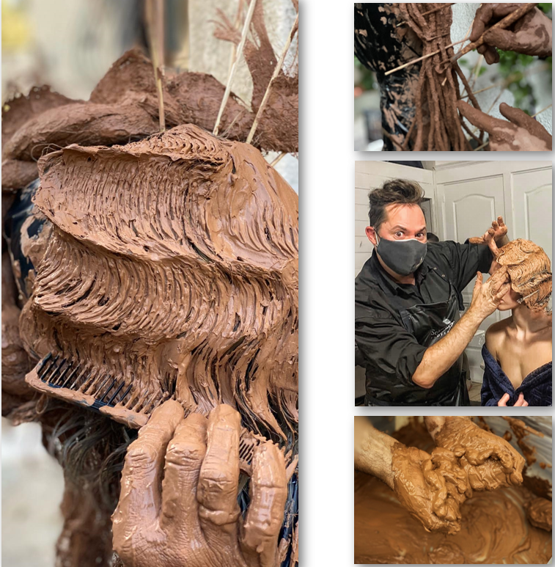
EL PROCESO CREATIVO DE KINTSUGI
KINTSUGI es también un canto a su tierra natal: Guadix, de la que se siente muy orgulloso. Guadix es ciudad artesanal y un paraje de ensueño. Principalmente es cuna de alfareros por tener la materia prima necesaria para elaborar cerámica a pie de calle, en sus cerros arcillosos.

Sus badlands, tierras de tonos rojizos esculpidas en formas caprichosas por la acción erosiva del viento y el agua, hacen que se caracterice por su mágica tonalidad. Por ello, cada imagen de esta colección está elaborada con arcilla roja, reflejando no solo nuestras grietas sino también sus orígenes, que le han hecho estar donde estoy hoy, pudiendo dar voz, visibilidad y empatía a estos difíciles momentos.

Mensaje positivo: “Espero que KINTSUGI llegue a vuestro corazón llenándoos de ESPERANZA e ilusión tal y como ha llenado el mío, recordándome que siempre existe un halo de luz que es capaz de atravesar la más mínima rendija”. Juanmy Medialdea.

